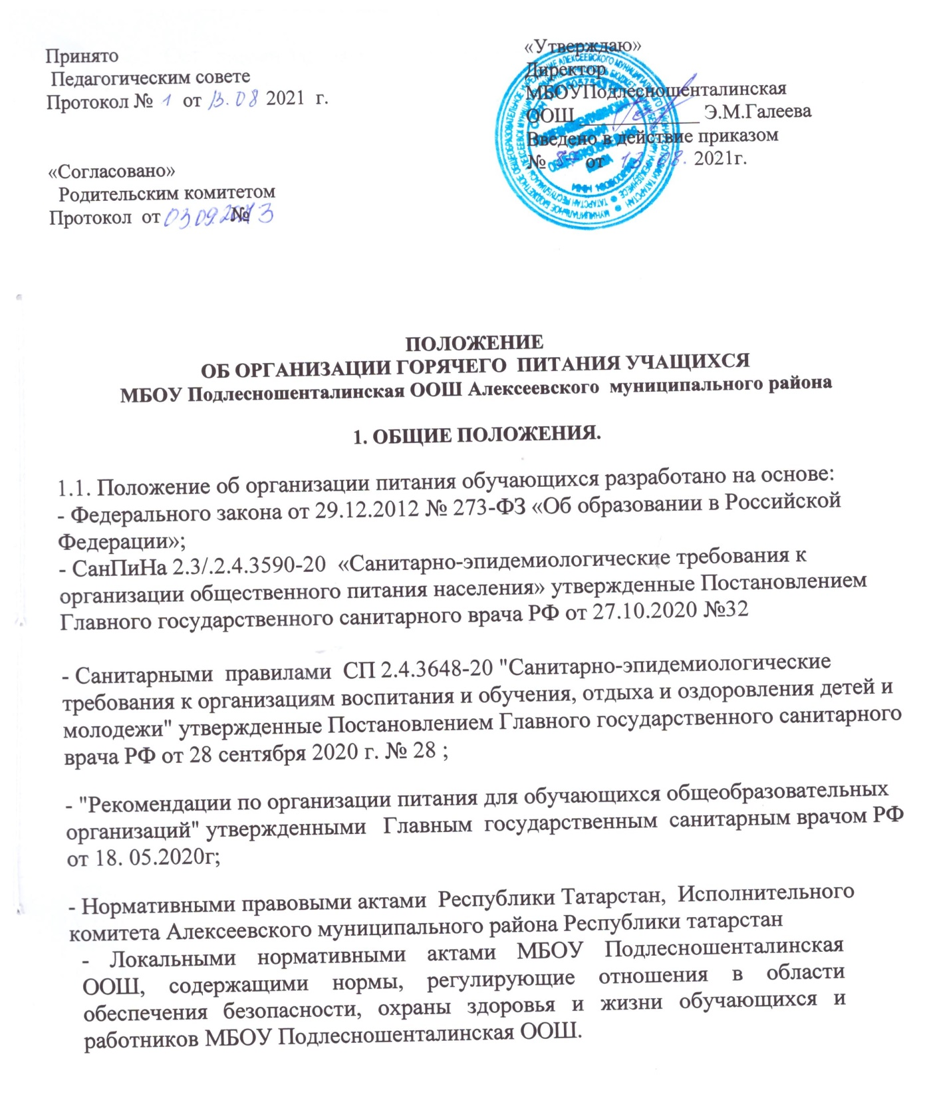

Основные задачи организации питания обучающихся

2.1. Основными задачами организации горячего питания обучающихся в МБОУ Подлесношенталинская ООШ являются:
- обеспечение обучающихся горячим питанием, соответствующим возрастным физиологическим потребностям в пищевых веществах и энергии, принципам рационального и сбалансированного питания;
- гарантированное качество и безопасность питания и пищевых продуктов, используемых для приготовления блюд;
- предупреждение (профилактика) среди обучающихся инфекционных и неинфекционных заболеваний, связанных с фактором питания;
- пропаганда принципов полноценного и здорового питания;
- автоматизация основных и вспомогательных процессов учёта в МБОУ
Подлесношенталинская ООШ , безналичная форма оплаты за питание, учёт контроля льготного питания;
- социальная поддержка учащихся из социально незащищенных, малообеспеченных, опекунских, многодетных семей и семей, попавших в трудные жизненные ситуации;
- контролирование движения родительских и бюджетных денежных средств в режиме реального времени.

Общие принципы организации питания обучающихся
  - Организация питания учащихся является отдельным обязательным направлением деятельности МБОУ Подлесношенталинская ООШ.
  - Администрация МБОУ Подлесношенталинская ООШ обеспечивает принятие организационно-управленческих решений, направленных на обеспечение обучающихся горячим питанием, пропаганду принципов и санитарно-гигиенических основ здорового питания, ведение консультационной и разъяснительной работы с родителями (законными представителями) обучающихся.
  - Для организации питания учащихся используются специальные помещения, оснащенные техническими средствами для реализации технологического процесса, его части или технологической операции (технологическое оборудование), холодильным, моечным оборудованием, инвентарем, посудой, тарой, изготовленными из материалов, соответствующих требованиям, предъявляемым к материалам, контактирующим с пищевой продукцией, устойчивыми к действию моющих и дезинфицирующих средств и обеспечивающими условия хранения, изготовления и реализации пищевой продукции.

  - Производственные помещения пищеблоков оснащаются достаточным количеством холодильного оборудования для обеспечения условий, сроков хранения и товарного соседства различных видов продуктов и сырья.
  - Всё установленное в производственных помещениях технологическое и холодильное оборудование должно находиться в исправном состоянии.
В случае выхода из строя какого-либо технологического оборудования необходимо внести изменения в меню.
Ежегодно перед началом нового учебного года проводится технический контроль исправности технологического оборудования.
  - Холодная и горячая вода, используемая для производственных целей, мытья посуды и оборудования, соблюдения правил личной гигиены должна отвечать требованиям, предъявляемым к питьевой воде.
  - Администрация МБОУ Подлесншенталинская ООШ должна обеспечивать исправность системам холодного и горячего водоснабжения, водоотведения, теплоснабжения, вентиляции и освещения, которые должны быть выполнены так, чтобы исключить риск загрязнения пищевой продукции.
  - Прием пищевой продукции, в том числе продовольственного сырья, для школьной столовой МБОУ Подлесншенталинская ООШ должен осуществляться при наличии маркировки и товаросопроводительной документации, сведений об оценке (подтверждении) соответствия, предусмотренных в том числе техническими регламентами. В случае нарушений условий и режима перевозки, а также отсутствии товаросопроводительной документации и маркировки пищевая продукция и продовольственное (пищевое) сырье не принимаются.
  - Допускается на месте обслуживания изготавливать блюдо или кулинарное изделие из полуфабрикатов при наличии оборудования, позволяющего осуществлять их доготовку. При этом должны соблюдаться условия хранения и сроки годности используемых полуфабрикатов.
  - При изготовлении блюд, кулинарных и кондитерских изделий необходимо обеспечивать последовательность и поточность технологических процессов, обеспечивающих химическую, биологическую и физическую (в том числе исключение попадания посторонних предметов и частиц (металлические, деревянные предметы, пластик, стекло) в пищевую продукцию) безопасность.
  - Изготовление блюд организуется на основе разрабатываемого рациона питания и утвержденного примерного двухнедельного меню, разработанного в соответствии с Рекомендациями по организации питания обучающихся образовательных организаций, утвержденными Главным государственным санитарным врачом Российской Федерации 18.05.2020 г по утвержденным технологическим документам, в том числе технологической карте, технико-технологической карте, технологической инструкции. Наименование блюд и кулинарных изделий, указываемых в меню, должны соответствовать их наименованиям, указанным в технологических документах.
  - На поставку продуктов питания заключаются контракты (договоры) непосредственно МБОУ Подлесношенталинская ООШ , являющейся

муниципальным заказчиком. Поставщики должны иметь соответствующую материально- техническую базу, специализированные транспортные средства, квалифицированные кадры. Обеспечивать поставку продукции, соответствующей по качеству требованиям государственных стандартов и иных нормативных документов.
  - Администрация МБОУ Подлесношенталинская ООШ совместно с классными руководителями осуществляет организационную и разъяснительную работу с обучающимися и родителями (законными представителями) с целью организации горячего питания учащихся на платной/бесплатной основе.
  - Режим питания в МБОУ Подлесношенталинская ООШ осуществляется в соответствии с СанПиН 2.3/2.4.3590-20 «Санитарно-эпидемиологические требования к организации общественного питания населения», утвержденные Постановлением Главного государственного санитарного врача Российской Федерации от 27.10.2020 № 32.
  - Руководитель МБОУ Подлесношенталинская ООШ является ответственным лицом за организацию и полноту охвата учащихся горячим питанием.
  - Приказом руководителя МБОУ Подлесношенталинская ООШ из числа административных или педагогических работников назначается лицо, ответственное за полноту охвата учащихся питанием и организацию питания на текущий учебный год.

IY. Порядок организации питания обучающихся
  - Предоставление горячего питания обучающимся МБОУ Подлесношенталинская ООШ производится на добровольной основе учащихся.
  - Обучающиеся обеспечиваются горячим питанием в виде завтрака и/ или обеда. Продолжительность перемены для приема пищи должна составлять не менее 20 минут.
  - Меню разрабатывается на период не менее двух учебных недель, с учетом требуемых для детей поступления калорийности, белков, жиров, углеводов, витаминов и микроэлементов, необходимых для их нормального роста и развития, отдельно для каждой возрастной группы детей: 1-4 классы, 5- 9 классы.
Информация о питании детей, в том числе меню, доводится до родителей (законных представителей) и учащихся любым доступным способом (размещается в обеденном зале, на доске (стенде) информации, в сети Интернет на сайте МБОУ Подлесношенталиская ООШ
В исключительных случаях (нарушение графика подвоза, отсутствие необходимого запаса продуктов и т.п.) может проводиться замена блюд.

Заменяемые продукты (блюда) должны быть аналогичны заменяемому продукту (блюду) по пищевым и биологически активным веществам.
  - Меню должно утверждаться руководителем
В случае привлечения предприятия общественного питания к организации питания детей в МБОУ Подлесношенталинская ООШ меню должно утверждаться руководителем предприятия общественного питания, согласовываться руководителем МБОУ Подлесншенталинская ООШ
  - Столовая МБОУ Подлесношенталинская ООШ осуществляет производственную деятельность в режиме односменной работы МБОУ
Подлесношенталинская ООШ и шестидневной учебной недели.
  - Отпуск горячего питания обучающимся организуется по классам (группам) в соответствии с режимом учебных занятий и согласно утвержденному графику.
  - Классные руководители:
- являются ответственными за оформление заявки на организованную форму питания, используя систему безналичной оплаты в «Личном кабинете» классного руководителя, ежедневно оформляют заявку на завтраки и обеды до 8.15ч.;
- обеспечивают сопровождение учащихся в столовую, соблюдение режима посещения столовой, общественный порядок;
- содействуют работникам столовой в организации питания;
- контролируют личную гигиену учащихся перед едой;
- осуществляют контроль за внесением родителями оплаты за организованное питание (при отсутствии денежных средств на счете ребенка питание в долг не осуществляется).
  - Питание учащихся организуется на льготной и/или платной основе.
  - Организация бесплатного горячего питания устанавливается следующим категориям обучающихся: обучающиеся 1-4 классов; дети из многодетных семей; дети с ограниченными возможностями здоровья, имеющие заключение психолого-медико-педагогической комиссии; дети, находящиеся в трудной жизненной ситуации; дети из малообеспеченных семей; дети, находящиеся в трудной жизненной ситуации.
  - Родители (законные представители) представляют следующие документы (копии и оригиналы) для организации бесплатного питания обучающегося:
- заявление;
- документ о составе семьи (для многодетных семей);
- справка о доходах семьи (для малообеспеченных семей).
  - Документы, подтверждающие право на получение бесплатного питания для отдельных категорий обучающихся:
- обучающиеся, состоящие на учете в противотуберкулезном диспансере, - справка медицинской организации о том, что обучающийся состоит на учете в противотуберкулезном диспансере;

- обучающиеся, один из родителей (оба родителя) которых погиб (погибли) при выполнении служебных обязанностей в качестве военнослужащего, гражданина, призванного на военные сборы, лица рядового, начальствующего состава органов внутренних дел Российской Федерации, Государственной противопожарной службы, органов по контролю за оборотом наркотических средств и психотропных веществ, сотрудников учреждений и органов уголовно- исполнительной системы - справка о получении пенсии по случаю потери кормильца;
- обучающиеся, относящиеся к категории детей, находящихся в трудной жизненной ситуации, в соответствии с Федеральным законом от 24 июля 1998 года N 124-ФЗ "Об основных гарантиях прав ребенка в Российской Федерации" - документы, подтверждающие принадлежность обучающегося к категории детей, находящихся в трудной жизненной ситуации;
- лица с ограниченными возможностями здоровья - копия заключения психолого-медико-педагогической комиссии.
  - Ответственное лицо МБОУ Подлесношенталинская ООШ за прием заявления и документов осуществляет сличение оригиналов представленных заявителем документов с их копиями посредством их заверения с одновременным возвращением заявителю оригиналов представленных документов.
  - Принятие решения о предоставлении или об отказе в предоставлении бесплатного питания обучающемуся относится к компетенции МБОУ Подлесношенталинская ООШ.
  - В МБОУ Подлесношенталинская ООШ создается комиссия по предоставлению обучающимся бесплатного питания (далее - Комиссия). Состав Комиссии утверждается локальным нормативным актом МБОУ Подлесношенталинская ООШ.
  - Заявление и документы, указанные в пункте 4.10. и 4.11. настоящего Порядка, подлежат регистрации в день поступления в МБОУ Подлесношенталинская ООШ
Заявителю выдается извещение о дате рассмотрения заявления комиссией МБОУ Подлесношенталинская ООШ.
  - Поданные заявление и документы, указанные в пункте 4.10. и 4.11. настоящего Порядка, рассматриваются комиссией МБОУ Подлесношенталинская ООШ в течение 7 дней со дня регистрации заявления.
4.17.Родители (законные представители) обучающихся, которым предоставлено бесплатное питание, обязаны сообщить в письменной форме в МБОУ Пдлесношенталинская ООШ об изменении обстоятельств (изменении состава семьи, места проживания членов семьи, ребенка, совокупного ежемесячного дохода на каждого члена семьи, правового статуса ребенка и т.д.), влияющих на получение бесплатного питания, в 10-дневный срок со дня возникновения таких обстоятельств с приложением документов, подтверждающих возникновение указанных обстоятельств (при наличии).
  - . Ответственность за определение «льготной категории», нуждающейся в бесплатном питании, несет МБОУ Подлесношенталинская ООШ.
  - Ответственность за добросовестность данных о доходах семьи, предоставляемых документов несут родители (законные представители), подающие заявление с просьбой предоставить их ребенку бесплатное питание.

V. Обеспечение мероприятий, направленных на охрану здоровья обучающихся
  - МБОУ Подлесношенталинская ООШ является ответственным лицом за организацию и качество горячего питания обучающихся.
  - МБОУ Подлесношенталинская ООШ обеспечивают реализацию мероприятий, направленных на охрану здоровья обучающихся, в том числе:
- соблюдение требований качества и безопасности, сроков годности, поступающих на пищеблок продовольственного сырья и пищевых продуктов;
- проведение производственного контроля, основанного на принципах ХАССП;
- проведение лабораторного контроля качества и безопасности готовой продукции в соответствии с рекомендуемой номенклатурой, объемом и периодичностью проведения лабораторных и инструментальных исследований.
Лабораторные и инструментальные исследования обеспечивают подтверждение безопасности приготовляемых блюд, их соответствие гигиеническим требованиям, предъявляемых к пищевым продуктам, а также - подтверждение безопасности контактирующих с пищевыми продуктами предметами производственного окружения.
  - Текущий контроль организации питания обучающихся МБОУ
Подлесношенталинская ООШ осуществляют бракеражная комиссия, ответственные за организацию питания, родительская общественность.
  - Педагогический коллектив МБОУ Подлесншенталинская ООШ:
- разъясняет принципы здорового питания и правила личной гигиены обучающимся;
- проводит беседы, лекции, викторины, иные формы и методы занятий по гигиеническим навыкам и здоровому питанию, в том числе о значении горячего питания, пищевой и питательной ценности продуктов, культуры питания;
- использует наглядные формы прививания навыков здорового питания: плакаты, иллюстрированные лозунги в столовой, буфете, в «уголке здоровья» и т.п.
  - Решение вопросов качественного и здорового питания обучающихся,
пропаганда основ здорового питания организовывается во взаимодействии МБОУ Подлесношенталинская ООШ с общешкольным родительским комитетом, общественными организациями.
  - При подготовке к проведению конкурсных процедур (аукционов) по поставке продуктов и (или) организации питания обучающимся МБОУПодлесношенталинская ООШ
лицом, ответственным за проведением данных процедур, определяются виды и количественные объемы необходимых продуктов, а также предъявляются технические характеристики качества каждого наименования продукта. Данные характеристики учитываются и при определении прямых поставок продукции (без конкурсных процедур).

6. Заключительные положения
6.1. Порядок разрабатывается и принимается решением Педагогического совета МБОУ Подлесношенталинская ООШ, согласовывается Родительским комитетом , утверждается приказом директора школы.
6.2. Порядок вступает в силу с момента его утверждения приказом .
6.3. Порядок утрачивает силу при утверждении нового Порядка, а также реорганизации либо ликвидации школы.
6.4. Порядок пронумеровывается постранично, прошнуровывается, скрепляется подписью директора и печатью Оригинал Порядка хранится в кабинете директора
  - Порядок размещается на официальном сайте школы в информационно-телекоммуникационной сети «Интернет».

